U11 Numero Uno beim Storchencup in Schierstein
Mit einer überzeugenden Vorstellung gewinnt die U11 souverän das Turnier in Wiesbaden Schierstein.
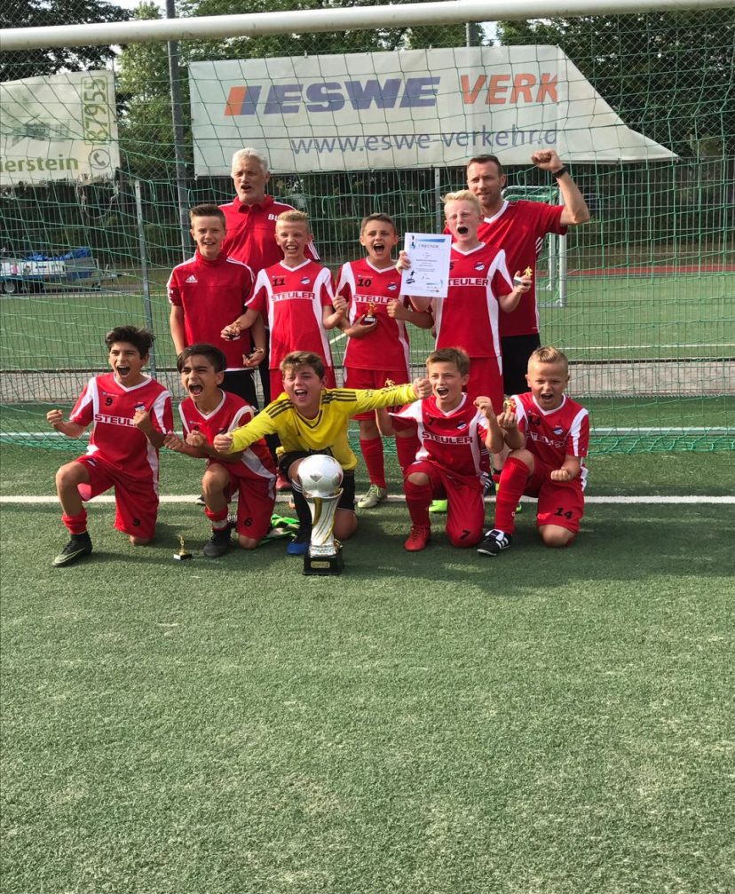
Auch Tizian Sauer (1. v.l. stehend), noch vom Endspiel um die Kreismeisterschaft in Wirges verletzt, begleitete die Mannschaft zum Turnier.
Das Teilnehmerfeld: SC Klarenthal, FC Freudenberg, RW Hadamar, SpVgg Oberrad I und II, Hellas Schierstein, Germania Wiesbaden, Rot-Weiss Frankfurt, Sportfreunde-Eisbachtal U11
Einer der geplanten 7 Neuzugänge war schon spielberechtigt und in Schierstein mit dabei:
Josh Ebel (SV Elz) und „Eisbären-Urgestein“ TW David Arnolds mit dem Pokal.
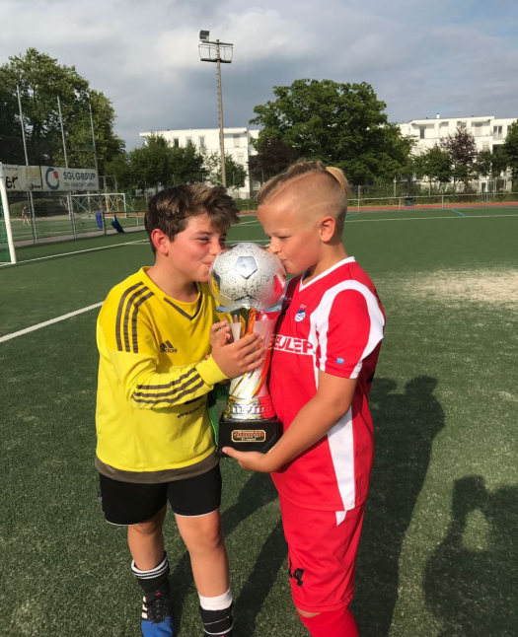

Trainerkommentar:
In der Vorbereitung müssen die 7 Neuzugänge in den Testspielen ins Team finden. Dazu gibt uns ein umfangreiches Testspiel-Programm alle Möglichkeiten. Im Training mit der Mannschaft haben die neuen Spieler bereits einen „eisbärenstarken“ Eindruck gemacht.

